DỰ ÁN XÂY DỰNG TRANG WEB VỀ NHỮNG CÂY CẦU TUYỆT VỜI TRÊN THẾ GIỚI

|  |  |
| --- | --- |
| Authors | Nhóm 3 |
| Nguyễn Đức Trọng –Leader  Vũ Minh Hiếu  Bùi Xuân Sính  Nguyễn Thế Anh  Nguyễn Tiến Ngọc |
| Date | 10/01/2023 |
| Instructor | Trần Văn Diệp |

Index

**1.** **Problem Definition**

1.1.  PROBLEM ABSTRATION

1.2.  THE CURENT STYTEM

1.3.  THE PROPOSED SYTEM

1.3.1.  BOUNDARIES Ò THE SYSTEM

1.3.2.  HẢDWARE AND SOFTWARE REQUIREMENTS

**2.** **CUSTOMER REQUIREMENTS SPECIFICATION**

2.1.  USERS OF THE SYSTEM

2.2.  STYSTEM FUNCITONS

**3.** **SYSTEM DESIGNS**

3.1.  ENTITY RELATIONSHIP DIAGRAM

3.2.  DATABASE DESIGN

3.3.  SITEMAP

3.4.  SYSTEM FUCNTIONS DESIGN

**4.** **TASH SHEET**

**5.**  **VALIDATION CHECKLIST**

1.**Problem Definition**

## 1.1.Problem Abstraction

<Giới thiệu chung về dự án. Nêu Xuất xứ của dự án, lý do cần thiết xây dựng dự án>

Những cây cầu tuyệt vời là dự án xây dựng trang web đầu tiên của các thành viên nhóm 3 lớp C2206L thực hiện. Đây là dự án nhằm tổng kết , thực hành các kiến thức đã được học của các thành viên trong nhóm . Xuất phát từ ý tưởng tạo dựng một trang web giúp mọi người có thể tìm hiểu , hay tra cứu về những cây cầu hùng vĩ trên thế giới . Nhóm chúng tôi đã quyết định bắt tay vào dự án này.

## 1.2.The Current System

<Mô tả cách thức hoạt động của hệ thống hiện tại (nếu có). Nếu chưa có hệ thống hiện tại thì mô tả quy trình làm việc hiện tại khi chưa có ứng dụng CNTT>

NHỮNG CẦU TUYỆT VỜI là một Nền tảng thông tin chuyên nghiệp. nơi cung cấp cho bạn thông tin về những cây cầu nổi tiếng trên khắp thế giới. Chúng tôi tận tâm cung cấp cho bạn thông tin tốt nhất, tập trung vào độ tin cậy. Chúng tôi đang làm việc để biến niềm đam mê thông tin của mình thành một trang web trực tuyến đang bùng nổ. Chúng tôi hy vọng bạn thích thông tin của chúng tôi nhiều như chúng tôi thích cung cấp chúng cho bạn. Chúng tôi sẽ tiếp tục đăng thông tin quan trọng hơn trên Trang web của chúng tôi cho tất cả các bạn.

## 1.3.The Proposed System

<Mô tả về hệ thống mà chúng ta sẽ xây dựng. Nêu rõ các chức năng cần có của hệ thống mới>

* **Header**

|  |  |  |
| --- | --- | --- |
| Menu | HOME |  |
| BRIDGES | +TOP 10 BRIDGES  +BRIDGES LONGEST  +BRIDGES HIGHEST  +BRIDGES OLDEST |
| SITE MAP |  |
| QUERIES |  |
| GALLERY |  |
| ABOUT US |  |
| CONTRACT US |  |

* **Body**
* **Footer**

|  |  |  |
| --- | --- | --- |
| Footer | Quick Link | Home  Briges  Gallery  About Us |
| Follow us | Facebook  Twiter  Instagram  Link |
| Support | Help  Get Support  Give Support |

## 1.3.1Boundaries of the System

<Nêu rõ những giới hạn của hệ thống: khách hàng, đối tượng sử dụng. Phạm vi áp dụng, ...>

-Chỉ có thể cho đối tượng sử dụng web một lượng thông tin vừa đủ để tìm hiểu về những cây cầu trên thế giới .

-Phạm vi sử dụng nhỏ , còn thiếu rất nhiều cây cầu chưa thể bổ sung vào trang web .

-Vẫn còn những lỗi chưa thể tìm thấy , cần người sử dụng đóng góp ý kiến .

## 1.3.2Hardware and Software Requirements

<yêu cầu về phần cứng và phần mềm>

+Yêu cầu phần mềm :  
-

# 2.Customer Requirements Specification

## 2.1 .Users of the System

## 2.2.System functions

<Phân tích yêu cầu cho từng chức năng đã xác định ở phần 1.3. Mỗi chức năng cần theo cấu trúc như đã hướng dẫn: thông tin đầu vào, thông tin đầu ra, cách thức xử lý, dữ liệu cần lưu trữ>

1. [**HOME**](https://www.amazingbridges.ml/index.html)

**Header**

* Banner
* Menu

**Body**

* LONGEST BRIDGES
* HIGHEST BRIDGES
* OLDEST BRIDGES
* FAMOUS BRIDGES
* SOME COUNTRIES FAMOUS FOR THEIR BRIDGES
* MOST VISITED BRIDGES
* ABOUT US
* GALLYERY
* OUR LOCATION

**Footer**

1. [**GALLERY**](https://www.amazingbridges.ml/The%20Gallery.html)

**Header**

* Menu

**Body**

* PICTURES OF BRIDGE
  + HISTORY
  + CONSTRUCTION
  + DESIGN

**Footer**

1. [**BRIDGES**](javascript:void(0))

**Header**

* Menu

**Body**

* [TOP 10 BRIDGES](https://www.amazingbridges.ml/Top%2010.html)
  + [1. THE GOLDEN GATE BRIDGE](https://www.amazingbridges.ml/The%20Golden%20Gate%20Bridge.html)
  + [2. AKASHI KAIKYO BRIDGE](https://www.amazingbridges.ml/Akashi%20Kaikyo%20Bridge.html)
  + [3. SUNSHINE SKYWAY BRIDGE](https://www.amazingbridges.ml/Sunshine%20Skyway%20Bridge.html)
  + [4. TOWER BRIDGE:](https://www.amazingbridges.ml/Tower%20Bridge.html)
  + [5. FIRTH OF FORTH BRIDGE](https://www.amazingbridges.ml/FIRTH%20OF%20FORTH%20BRIDGE.html)
  + [6. BROOKLYN BRIDGE](https://www.amazingbridges.ml/The%20Brooklyn%20Bridge.html)
  + [7. CHESAPEAKE BAY BRIDGE](https://www.amazingbridges.ml/CHESAPEAKE%20BAY%20BRIDGE%20TUNNEL.html)
  + [8. SYDNEY HARBOR BRIDGE](https://www.amazingbridges.ml/Sydney%20Harbour%20Bridge.html)
  + [9. LEONARD P. ZAKIM BRIDGE](https://www.amazingbridges.ml/LEONARD%20P.%20ZAKIM%20BUNKER%20HILL%20BRIDGE.html)
  + [10. LONDON BRIDGE](https://www.amazingbridges.ml/LONDON%20BRIDGE%20(LAKE%20HAVASU%20CITY).html)
* [LONGEST](https://www.amazingbridges.ml/longest.html)
  + [1. DANYANG–KUNSHAN BRIDGE](https://www.amazingbridges.ml/DANYANG%20KUNSHAN%20GRAND%20BRIDGE.html)
  + [2. TIANJIN GRAND BRIDGE](https://www.amazingbridges.ml/TIANJIN%20GRAND%20BRIDGE.html)
  + [3. MANCHAC SWAMP BRIDGE](https://www.amazingbridges.ml/MANCHAC%20SWAMP%20BRIDGE.html)
* [HIGHEST](https://www.amazingbridges.ml/highest.html)
  + [1. DUGE BRIDGE](https://www.amazingbridges.ml/DUGE%20BRIDGE.html)
  + [2. SIDU RIVER BRIDGE](https://www.amazingbridges.ml/SIDU%20RIVER%20BRIDGE.html)
  + [3. PULI BRIDGE](https://www.amazingbridges.ml/PULI%20BRIDGE.html)
* -[OLDEST](https://www.amazingbridges.ml/oldest.html)
  + [BRIDGE NEAR LIMYRA](https://www.amazingbridges.ml/BRIDGE%20NEAR%20LIMYRA.html)
  + [KAPELLBRÜCKE](https://www.amazingbridges.ml/KAPELLBR%C3%9CCKE.html)
  + [FRANKFORD AVENUE BRIDGE](https://www.amazingbridges.ml/FRANKFORD%20AVENUE%20BRIDGE.html)

**Footer**

1. [**SITE MAP**](https://www.amazingbridges.ml/SiteMap.html)

**Header**

* Menu

**Body**

* **Index**

##### [HOME](https://www.amazingbridges.ml/index.html)

##### [GALLERY](https://www.amazingbridges.ml/The%20Gallery.html)

##### [BRIDGES](javascript:void(0))

* + [**TOP 10 BRIDGES**](https://www.amazingbridges.ml/Top%2010.html)
    - [**1. THE GOLDEN GATE BRIDGE**](https://www.amazingbridges.ml/The%20Golden%20Gate%20Bridge.html)
    - [**2. AKASHI KAIKYO BRIDGE**](https://www.amazingbridges.ml/Akashi%20Kaikyo%20Bridge.html)
    - [**3. SUNSHINE SKYWAY BRIDGE**](https://www.amazingbridges.ml/Sunshine%20Skyway%20Bridge.html)
    - [**4. TOWER BRIDGE:**](https://www.amazingbridges.ml/Tower%20Bridge.html)
    - [**5. FIRTH OF FORTH BRIDGE**](https://www.amazingbridges.ml/FIRTH%20OF%20FORTH%20BRIDGE.html)
    - [**6. BROOKLYN BRIDGE**](https://www.amazingbridges.ml/The%20Brooklyn%20Bridge.html)
    - [**7. CHESAPEAKE BAY BRIDGE**](https://www.amazingbridges.ml/CHESAPEAKE%20BAY%20BRIDGE%20TUNNEL.html)
    - [**8. SYDNEY HARBOR BRIDGE**](https://www.amazingbridges.ml/Sydney%20Harbour%20Bridge.html)
    - [**9. LEONARD P. ZAKIM BRIDGE**](https://www.amazingbridges.ml/LEONARD%20P.%20ZAKIM%20BUNKER%20HILL%20BRIDGE.html)
    - [**10. LONDON BRIDGE**](https://www.amazingbridges.ml/LONDON%20BRIDGE%20(LAKE%20HAVASU%20CITY).html)
  + [**LONGEST**](https://www.amazingbridges.ml/longest.html)
    - [**1. DANYANG–KUNSHAN BRIDGE**](https://www.amazingbridges.ml/DANYANG%20KUNSHAN%20GRAND%20BRIDGE.html)
    - [**2. TIANJIN GRAND BRIDGE**](https://www.amazingbridges.ml/TIANJIN%20GRAND%20BRIDGE.html)
    - [**3. MANCHAC SWAMP BRIDGE**](https://www.amazingbridges.ml/MANCHAC%20SWAMP%20BRIDGE.html)
  + [**HIGHEST**](https://www.amazingbridges.ml/highest.html)
    - [**1. DUGE BRIDGE**](https://www.amazingbridges.ml/DUGE%20BRIDGE.html)
    - [**2. SIDU RIVER BRIDGE**](https://www.amazingbridges.ml/SIDU%20RIVER%20BRIDGE.html)
    - [**3. PULI BRIDGE**](https://www.amazingbridges.ml/PULI%20BRIDGE.html)
  + [**OLDEST**](https://www.amazingbridges.ml/oldest.html)
    - [**1. BRIDGE NEAR LIMYRA**](https://www.amazingbridges.ml/BRIDGE%20NEAR%20LIMYRA.html)
    - [**2. KAPELLBRÜCKE**](https://www.amazingbridges.ml/KAPELLBR%C3%9CCKE.html)
    - [**3. FRANKFORD AVENUE BRIDGE**](https://www.amazingbridges.ml/FRANKFORD%20AVENUE%20BRIDGE.html)

##### [SITE MAP](https://www.amazingbridges.ml/SiteMap.html)

##### [QUERIES](https://www.amazingbridges.ml/Queries.html)

##### [FEEDBACK](https://www.amazingbridges.ml/Feedback.html)

##### [ABOUT US](https://www.amazingbridges.ml/About%20Us.html)

##### [CONTACT US](https://www.amazingbridges.ml/contact.html)

* **Diagram**

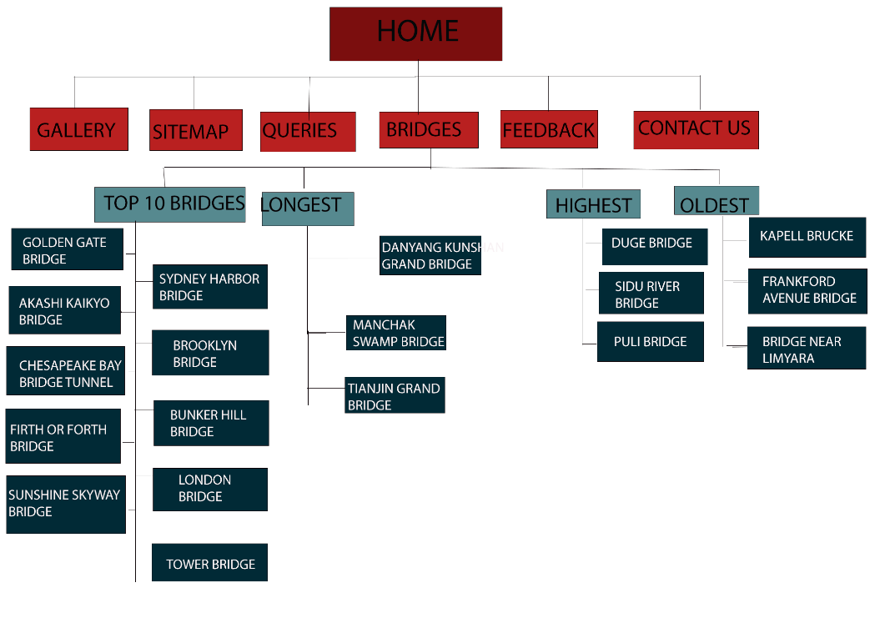

**Footer**

1. [**QUERIES**](https://www.amazingbridges.ml/Queries.html)

**Header**

* Menu

**Body**

# question

## **1.Is there any category of oldest bridges?**

## **2.Is this website only for project purpose?**

## **3.Having defficulty in using this website.**

## **4.what is the purpose of this website?**

## **5.Where can I contact?**

## **6.For Feedback.**

* Answer
  + **1.YES**, we have categorised some [oldest bridges](https://www.amazingbridges.ml/oldest.html)in a separate category.
  + 2.yes, This website is only for project purpose although all information in this site is authentic.
  + 3.If you are facing any difficulty, visit [Site Map](https://www.amazingbridges.ml/SiteMap.html),surely it'll help you.
  + 4.For our website,s information, visite [ABOUT US](https://www.amazingbridges.ml/About%20Us.html)
  + 5.For any kind of question or problem, you can contact us through[Facebook](https://www.amazingbridges.ml/contact.html), [twitter](https://www.amazingbridges.ml/contact.html), [Instagram](https://www.amazingbridges.ml/contact.html)
  + 6.You can help us to make this website more great by giving you useful[Feedback](https://www.amazingbridges.ml/Feedback.html)

**Footer**

1. [**ABOUT US**](https://www.amazingbridges.ml/About%20Us.html)

**Header**

* Menu

**Body**

* Content

**Footer**

1. [**CONTACT US**](https://www.amazingbridges.ml/contact.html)

**Header**

* Menu

**Body**

### Sent your request

* Name
* Phone
* Email
* Subject
* Message

**Footer**

# 3.System Designs

## 3.1Entity Relationship Diagram

<Vẽ mô hình quan hệ thực thể. Nên sử dụng 1 chương trình vẽ chuyên nghiệp ví dụ Visio 2010>

## 3.2Database Design

<Căn cứ dữ liệu đầu tiên, bảng dữ liệu thu thập được ở dạng chưa chuẩn hoá (UNF), nếu sử dụng dữ liệu đã chuẩn hoá sẵn cần nêu rõ lý do và nguồn tham khảo / lấy>

<Sơ đồ quan hệ giữa các bảng ở dạng chuẩn hoá 3NF, nếu phi chuẩn cần nêu rõ lý do>

<Mô tả chi tiết các bảng>

## 3.3.Sitemap

<Thiết kế sơ bộ giao diện tổng quát: trang chủ, liên kết với các trang trong ra sao?>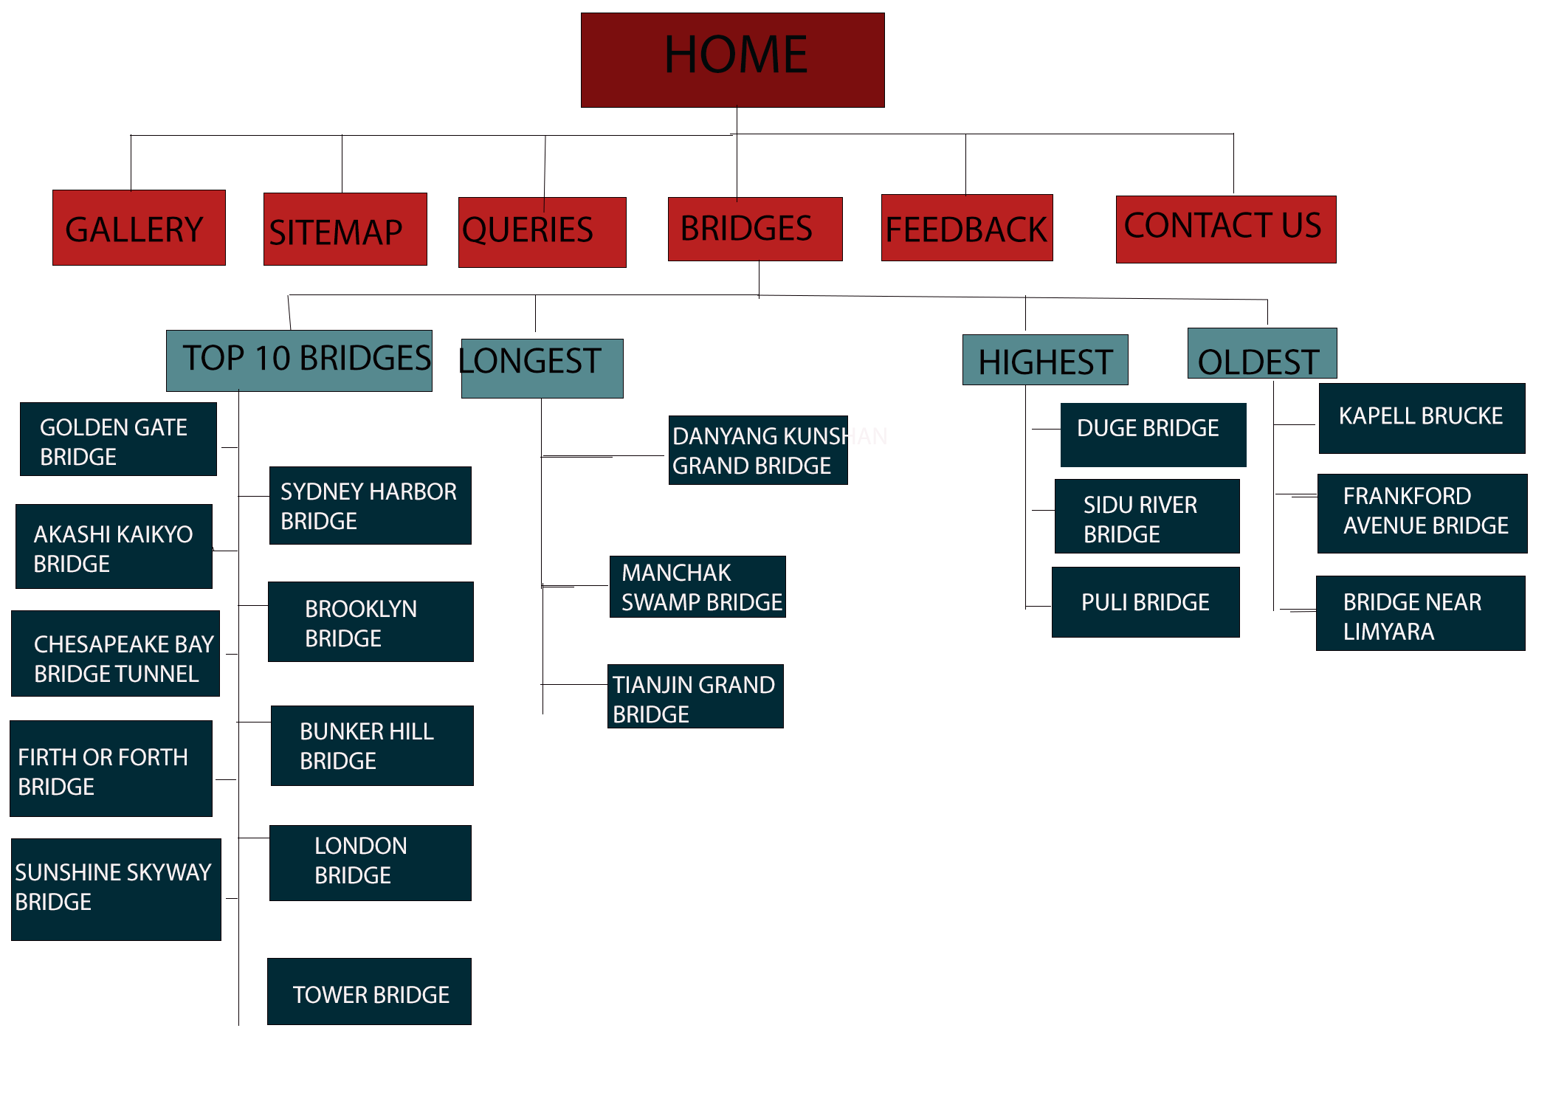ang

## 3.4.System fucntions design

<Chi tiết hoá các chức năng của hệ thống ở phần 2.2.

<Mỗi chức năng cần: thiết kế giao diện vào, ra, sơ đồ hoạt động, thuật toán giải quyết (bằng lời và bằng lưu đồ>

# 4.Task sheet

<Liệt kê các công việc cần thực hiện trong đó chỉ rõ sự phân công trách nhiệm và thời gian bắt đầu, hoàn thành. Nên kẻ bảng (tham khảo cuốn Project Guide đã được phát)>

|  |  |  |  |  |  |
| --- | --- | --- | --- | --- | --- |
|  | Nguyễn Đức Trọng | Vũ Mình Hiếu | Bùi Xuân Sính | Nguyễn Thế Anh | Nguyễn Tiến Ngọc |
| 14/12-19/12 |  |  |  |  |  |
| 19/12-21/12 |  |  |  |  |  |
| 21/12-  26/12 |  |  |  |  |  |
| 26/12-  28/12 |  |  |  |  |  |
| 28/12-  4/1 |  |  |  |  |  |

# 5.Validation Checklists

<Tham khảo Project Guide>